Министерство науки и высшего образования Российской Федерации
Федеральное государственное автономное образовательное учреждение
высшего образования
«СЕВЕРО-КАВКАЗСКИЙ ФЕДЕРАЛЬНЫЙ УНИВЕРСИТЕТ»

Институт перспективной инженерии
Департамент цифровых, робототехнических систем и электроники

ОТЧЕТ
ПО ЛАБОРАТОРНОЙ РАБОТЕ №4
дисциплины
«Перспективные методы ИИ»
Вариант 4

Выполнил:
Назаров Глеб Григорьевич
2 курс, группа ИНС-б-о-25-1
09.03.02 «Информационные технологии и сети», направленность (профиль) «Прикладное программирование в интеллектуальных информационных системах», очная форма обучения

_______________________________
(подпись)

Отчет защищен с оценкой ___________ Дата защиты__________________

Ставрополь, 2026 г.
Практическая работа 4 Решение сложных задач классификации с помощью искусственных нейронных сетей. Распространение сигналов по нейронной сети
Цель: изучить возможности искусственных нейронных сетей для решения сложных задач классификации образов
Практическая часть
Задание 1. Создание класса нейронной сети. Нужен класс с тремя функциями: инициализация, тренировка, опрос.
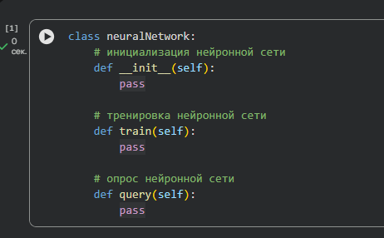
Рисунок 1. Изображение блока кода для Задания 1

Задание 2. Инициализация сети. Задать количество входных, скрытых и выходных узлов и коэффициент обучения как параметры. Создать сеть с тремя узлами в каждом слое и коэффициентом обучения 0,3.
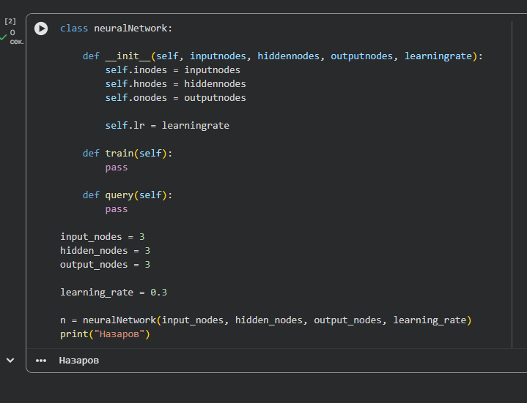
Рисунок 2. Изображение кода для Задания 2

Задание 3. Весовые коэффициенты. Создать матрицы весов W входной скрытый (hidden_nodes × input_nodes) и W скрытый_выходной (output_nodes × hidden_nodes). Сначала проверить numpy.random.rand на матрице 3×3, затем сдвинуть диапазон до от −0,5 до +0,5.
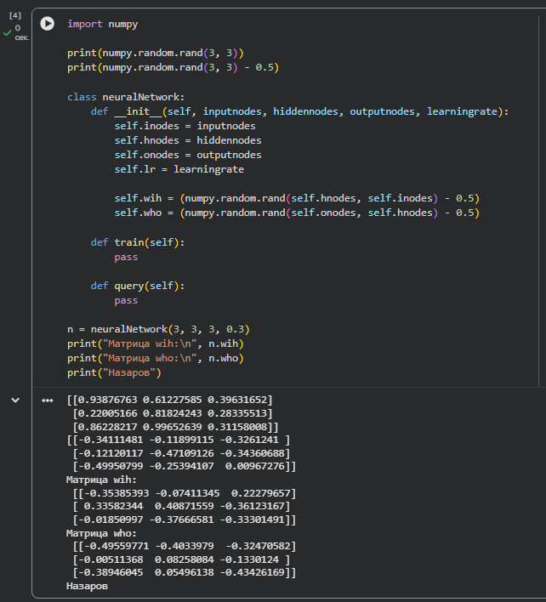
Рисунок 3. Изображение кода для Задания 3
Задание 4. Улучшенная инициализация весов. Брать веса из нормального распределения с центром 0 и стандартным отклонением 1/√(число входящих связей), через numpy.random.normal().
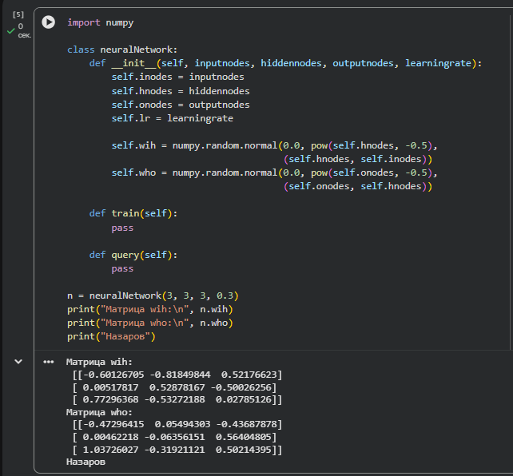
Рисунок 4. Изображение кода для Задания 4

Контрольные вопросы
- Для каких задач применим простой линейный классификатор?
Для задач, где классы можно разделить одной прямой линией (линейно разделимые), например логические функции И и ИЛИ.
- Что делать, если линейный классификатор не применим?
Использовать несколько классификаторов совместно (несколько разделительных линий). Это основа нейронных сетей.
- Когда функция И равна 1?
Только когда оба аргумента равны 1.
- Когда функция ИЛИ истинна?
Когда хотя бы один аргумент равен 1 (ложна только при 0 и 0).
- Когда исключающее ИЛИ равно 1?
Когда истинен ровно один из аргументов (0 и 1 или 1 и 0). При одинаковых значениях результат 0.
- Строение нейрона.
Нейрон состоит из дендритов (принимают сигналы), тела клетки (суммирует их), аксона (проводит сигнал) и терминалей (передают сигнал дендритам следующих нейронов).
- Что такое функция активации?
Функция, которая получает суммарный входной сигнал и формирует выходной с учётом порога. Слабые сигналы подавляются, сильные пропускаются.
- Какая функция используется чаще всего и почему?
Сигмоида y = 1/(1 + e⁻ˣ). Она плавная и более естественная, чем ступенчатая, и по ней проще считать, чем по другим S-образным функциям.
- Что такое весовые коэффициенты?
Числа, задающие силу связи между узлами. Низкий вес ослабляет сигнал, высокий усиливает. Именно веса уточняются при обучении сети.
- Как сигнал распространяется по сети?
Входной слой только передаёт сигналы дальше. Каждый узел следующего слоя суммирует входные сигналы, умноженные на веса связей, применяет к сумме функцию активации и передаёт результат дальше, пока сигналы не дойдут до выходного слоя.
- Какие функции содержит класс нейронной сети?
Инициализацию (задание числа входных, скрытых и выходных узлов, коэффициента обучения и весов), тренировку (уточнение весов по обучающим примерам) и опрос (получение выходных сигналов по входным).
Вывод
В ходе работы изучены возможности искусственных нейронных сетей для решения сложных задач классификации. Показано, что простой линейный классификатор не справляется с линейно неразделимыми задачами (например, с исключающим ИЛИ), а совместное использование нескольких классификаторов решает эту проблему. Рассмотрены строение биологического нейрона, функция активации (сигмоида) и принцип распространения сигналов по сети. На языке Python создан каркас класса нейронной сети, реализована инициализация числа узлов и коэффициента обучения. Весовые коэффициенты заданы матрицами wih и who сначала случайными значениями от −0,5 до +0,5, а затем из нормального распределения со стандартным отклонением, обратным корню из числа узлов слоя.

